|  |  |
| --- | --- |
|  |  |
|  |  |
|  |  |
|  |  |
|  |  |
|  |  |
|  |  |
|  |  |
|  |  |
|  |  |
|  |  |
|  |  |
|  |  |
|  |  |
|  |  |
|  |  |
|  |  |
|  |  |
|  |  |
|  |  |
|  |  |
|  |  |
|  |  |
|  |  |
|  |  |
|  |  |
|  |  |
|  |  |
|  |  |
|  |  |
|  |  |
|  |  |
|  |  |
|  |  |
|  | 🞂Benutzermanual Panorama Website  Von Natalie Schumacher |
|  |  |
|  | **Natalie Schumacher** 🞂Kallysoft Informatik 🞂3/23/2015 |

Dokumentenmanagement

Version/Status: s. unten

Datum: 23.03.2015

Autoren: Natalie Schumacher (NAS)

Dateiname:

Änderungsgeschichte

|  |  |  |  |  |
| --- | --- | --- | --- | --- |
| **Vers.** | **Datum** | **Autoren** | **Status** | **Änderungen** |
| 1.0 | 20.03.2015 | NAS | Initial | Handbuch gestartet |

**Management Summary**

Folgendes Dokument befasst sich mit der Benutzung der IP Camera und der eigens dafür entwickelten Schnittstelle und der Windows Task Schedulers zu deren automatisierten Benutzung.

Das Handbuch soll Überblick über folgende Themen geben:

* Inbetriebnahme der Kamera
* Benützung der Website
* Einrichten von Windows Task Schedulern

Mittels des Inhaltsverzeichnisses ist es somit eine Schritt für Schritt Anleitung, die dazu dient, die Seite so auszunützen, wie das eigentlich von Anfang an gedacht war.

Inhaltsverzeichnis

1 Der User 4

1.1 Hauptfenster 4

1.2 User anlegen 4

1.2.1 Passwortstärke 4

1.3 User einloggen 4

1.4 Nachrichten 4

1.4.1 Nachrichtenübersicht 4

1.4.2 Nachrichten lesen 5

1.4.3 Nachrichten schreiben 5

1.5 Configuration 5

1.5.1 Hotkeys einrichten 5

2 Das Tamagotchi 6

2.1 Statusveränderungen 6

2.1.1 Entwicklungsstadien 6

2.1.2 Krankheit / Tod 6

2.2 Pflegewerte 6

2.2.1 Werte 6

2.2.2 Müdigkeit 7

2.2.3 Langeweile 7

2.2.4 Hunger / Durst 7

2.2.5 Sauberkeit 7

2.2.6 Gesundheit 7

2.3 TamagotchiGUI Funktionen 7

2.3.1 Tamagotchi reseten (bzw. neu erstellen) 8

2.4 Shop 8

2.4.1 Medizin 8

2.4.2 Getränke 8

2.4.3 Essen 8

2.5 MinispielW 8

# Die IP Camera

## Inbetriebnahme

Die Kamera wird mittels eines Ethernet Kabels ans Netzwerk angeschlossen. Es ist auch noch nötig, sie an das Stromnetz anzuschliessen, es ist jedoch dringend zu beachten, dass die Kamera zuerst an das Netzwerk angeschlossen werden muss und erst dann an das Stromnetz, da sonst ein Kurzschluss ausgelöst werden kann.

Dann beginnt der Prozess der Selbstkonfigurierung. Die Camera bekommt eine IP zugewiesen (die mit ihrer MAC – Adresse zusammenhängt), überprüft die Mechanik (diese durch Drehbewegungen) und erst dann kann auf sie direkt oder auch indirekt zugegriffen werden.

## Konfiguration

Die Kamera muss nicht konfiguriert werden.

## Reset

Es kann von Zeit zu Zeit vorkommen, dass die Kamera die Zugriffsrechte nicht mehr richtig setzen kann. Dann muss ein Reset durchgeführt werden.

# Website

## Archiv

# Tasks

## Windows Task Scheduler

* Windows + R : Shortcut verwenden
* **Taskschd.msc** eingeben
* In dem erscheinenden Fenster rechts unter Aufgabenplanung (lokal) „Aufgabe erstellen auswählen

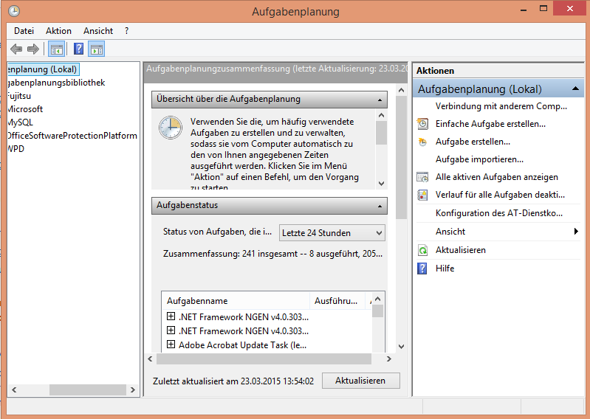

* 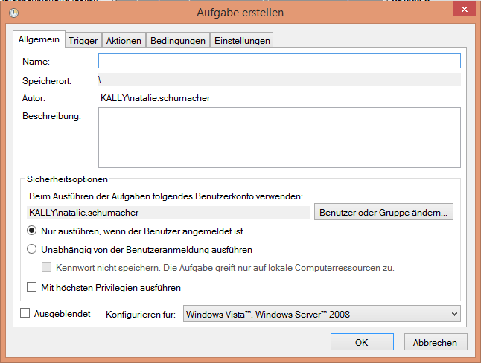Trigger auswählen